УВЕРЖДАЮ
Председатель Правления
Центрального совета РОИА,
член-корреспондент РАН
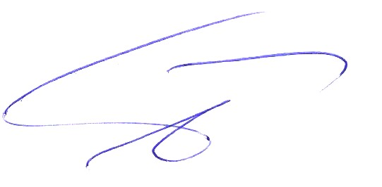
Е.И. Пивовар
10 декабря 2013 г.
ПЛАН
работы Правления Центрального совета
Российского общества историков-архивистов в 2014 г.

№ п/п | Мероприятие | Дата | Ответственные | Прим.
1 | II Всероссийский конкурс «ЮНЫЙ АРХИВИСТ» | 2013-2014 г. | Анфертьев И.А.  Иноземцева З.П.  Магидов В.М.
2 | Заседание Правления Центрального совета РОИА | Февраль  2014 г. | Пивовар Е.И.  Анфертьев И.А.  Роговская Л.А.
3 | «Русское крестьянство и Первая мировая война». Научный проект «Народ и власть: История России и ее фальсификации». Международный круглый стол РОИА | Март 2014 г. | Ларин М.В.  Анфертьев И.А.
4 | Международная научная конференция к 100-летию начала Первой мировой войны | Июнь 2014 г. | Пивовар Е.И.  Анфертьев И.А.  Ершов В.Ф.
5 | Проведение мероприятий государственной программы «Патриотическое воспитание граждан Российской Федерации на 2011 – 2015 годы» и соответствующие проекты РОИА | 2014 г. | Тарасов В.П.  Ершов В.Ф.  Иноземцева З.П.
6 | Проведение мероприятий РОИА, посвященных юбилейным датам российской истории | 2014 г. | Пивовар Е.И.  Безбородов А.Б.  Хорхордина Т.И.
7 | Принять участие в разработке государственной программы «Патриотическое воспитание граждан Российской Федерации на 2016 – 2020 годы» | 2014 | Тарасов В.П.  Безбородов А.Б.  Ершов В.Ф.  Иноземцева З.П.
8 | «Исторические документы и актуальные проблемы археографии, архивоведения и источниковедения, российской и всеобщей истории нового и новейшего времени».  IV Международная конференция молодых ученых КЛИО | Апрель 2015 г. | Безбородов А.Б.  Котов С.А.  Нагаев И.М.
9 | Продолжить работу по освещению выявления и возвращения архивной Россики | 2014 г. | Пивовар Е.И.  Мироненко С.В.  Тюрина Е.А.
10 | Принять участие в обсуждении законопроекта «О внесении изменений в Федеральный закон «Об архивном деле в Российской Федерации» | 2014 г. | Пивовар Е.И.  Тарасов В.П.  Безбородов А.Б.  Хорхордина Т.И.
11 | Заседание Правления Центрального совета РОИА | Апрель  2014 г. | Пивовар Е.И.  Анфертьев И.А.  Роговская Л.А.
12 | Оказывать РОИА консультационные услуги государственным и негосударственным организациям по вопросам архивного дела и делопроизводства | 2014 г. | Зелов Н.С.  Катин-Ярцев М.Ю.  Магидов В.М.
13 | Заседание Правления Центрального совета РОИА | Июнь  2014 г. | Пивовар Е.И.  Анфертьев И.А.  Роговская Л.А.
14 | «Эффективный электронный документооборот: от делопроизводства до архива» (ИНФОДОКУМ.ДОУ/АРХИВ-2014). профессиональный форум | Июль  2014 г. | Анфертьев И.А.  Иноземцева З.П.
15 | Заседание Правления Центрального совета РОИА | Август  2014 г. | Пивовар Е.И.  Анфертьев И.А.  Роговская Л.А.
16 | Принять участие в реализации ФЦП «Культура России (2012 – 2018 годы)» | 2014 г. | Анфертьев И.А.  Тарасов В.П.
17 | II Пленум Центрального совета РОИА | Октябрь 2014 | Пивовар Е.И.  Анфертьев И.А.  Роговская Л.А.
18 | Заседание Правления Центрального совета РОИА | Октябрь  2014 г. | Пивовар Е.И.  Анфертьев И.А.
19 | «Документация в информационном обществе:  эффективное управление электронными документами». XXI Международная научно-практическая конференция | Ноябрь  2014 г. | Ларин М.В.  Залаев Г.З.
20 | Освещать в СМИ РОИА проведение конкурсов профессионального мастерства «Лучший архивист России» и научных работ в области архивоведения, документоведения и археографии, выполненных в 2012 – 2014 гг. | 2014 | Анфертьев И.А.  Иноземцева З.П.
21 | Заседание Правления Центрального совета РОИА | Декабрь  2014 г. | Пивовар Е.И.  Анфертьев И.А.

